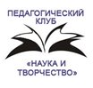
Педагогический клуб «НАУКА И ТВОРЧЕСТВО»
117447 г. Москва, ул. Большая Черемушкинская, 13/17
Региональное отделение: 650066 г. Кемерово, ул. 2-ая Заречная, 5/30
Тел. 895027521, e-mail: klybnayka@yandex.ru

Руководителям
муниципальных органов управления образованием,
государственных образовательных учреждений

ИНФОРМАЦИОННОЕ ПИСЬМО

Педагогический клуб «НАУКА И ТВОРЧЕСТВО» направляет для использования в работе комплект положений конкурсов профессионального мастерства, проводимых с 25.06.2017г - 09.09.2017г. и рекомендует предусмотреть участие в этих мероприятиях.
Мероприятия проводятся с целью выявления, поощрения и распространения успешного педагогического опыта в сфере образования и воспитания подрастающего поколения, активизации внеклассной и внешкольной работы.
Подробно об условиях участия написано в Положениях, которые можно скачать на сайте клуба https://sites.google.com/site/vneklassa/25
Вопросы по телефону 8-950-275-21-52 (контактное лицо – Коновалова Елена Николаевна) или по электронному адресу: klybnayka@yandex.ru

КОНКУРСНЫЕ МЕРОПРИЯТИЯ

- Всероссийский конкурс профессионального мастерства
«Копилка педагогического опыта»
- Всероссийский конкурс методических материалов и творческих работ
«Территория здоровья и безопасности»
- II Всероссийский конкурс методических материалов и творческих работ «Брызги солнечного лета»

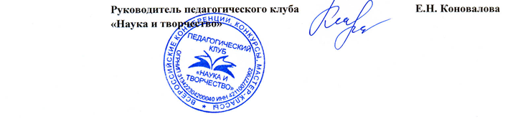
Руководитель педагогического клуба Коновалова Е.Н.
01.08.2017г.

Приложение: комплект Положений

